德饰美软膜天花是可以随意变换形状的材料，设计时利用龙骨的安装变幻来确定它的形状。所以造型随意、多样，产生意想不到的奇特效果，使设计有更广阔的创造空间。其造型能力是其他天花材料所无法比拟的。更令人称道的是其色彩的变幻，软膜天花色彩匀称，光面膜光滑如缎，有很强的光感，有类似镜面的反射效果。哑光膜整体效果强，有安定沉稳的效果。透光膜 ，透光效果极强，弥补了玻璃的沉重、易碎、危险，有机玻璃的变形等诸多弊端。并可以大面积使用，其完美、独特的灯光装饰效果令人称道。鲸皮面，表面呈绒状，吸光、吸音性能强。用来营造特殊的场合和温馨的室内效果。冲孔膜有多种孔径可以选择。利用冲孔的特殊效果，如果是在冲孔膜上面设置灯光的话,其独特效果真是令人叫绝。彩绘膜，如木纹、大理石纹、花岗石纹、皮纹、金属纹等以满足各种不同风格的要求,避免了某些真材料使用的沉重荷载和昂贵代价,使用途更广泛,更经济。喷绘膜 可以根据要求，按指定的图案和文字以达到特殊的要求。因此软膜天花以时尚、新颖、变幻无穷的特色而闻名。只要是想得出的造型,它就可以做得出。
德饰美软膜天花不影响灯具、灯光标牌、喷淋头、烟感、空调出回风口、监控等设备的安装使用。软膜天花是周边扩张式的安装，依靠固定扣条系统依天花的造型在十几种款式中选用合适的可见式或隐蔽式固定扣条以达到对天花的组装或拆卸。软膜天花是可以拆卸和更换的，在拆卸和更换中允许有新的创意，可以做出完美的组合和艺术效果。也不需要移动室内任何家具及摆设物品。
透光膜天花可配合各种灯光系统(如霓虹灯、荧光灯)营造梦幻般、无影的室内灯光效果。同时摒弃了玻璃或有机玻璃的笨重,危险以及小块拼装的缺点,已逐步成为新的装饰亮点。

- 举报 |
- 2011-03-06 12:13
- 回复
- 共有1篇贴子
分享到:
德饰美装饰膜已经符合多国家的防火标准。在美国ASTM、欧洲M1以及国标CODE NO：2000 1132。在中国为B级（新防火标准GB 8624¬—2006）简单的说，一般建材（如木材、石膏板其至金属天花）当受到高温或燃烧后都会将火和热蔓延至其它位置。然而艺美装饰膜燃烧后就自身熔穿，并且于数秒钟之内自行收缩，直至离开火焰，然后自动停止，并且不会放出强烈刺鼻的有害气体或溶液滴下伤及人体或财务。 产品名称： 德饰美软膜柔性天花厂家A级PVC软膜顶级理念.时尚创意
技术参数
软膜成分：聚氯乙烯 。
厚度0.15mm~0.18mm 。
宽度：1.5m、1.9m、2.4米（如超过此长度,则采用高频焊接及双扣码连接）白色透光膜有3.6米。
防火等级：B1级（与石膏板同级）。
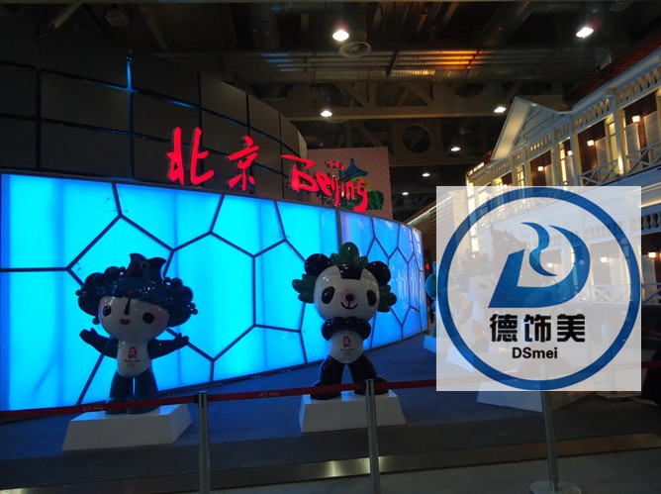
边扣条：厚度：2.0mm
成分：聚氯乙烯
防火级别：B1级
北京金饰利软膜天花规格：
收边条：厚度：1.0mm
成分：聚氯乙烯（硬质）
防火级别：B1级
龙骨
成分：铝材。
厚度：1.5mm 。
防火等级：A级 。
型号：F码、双扣码、编码，收边F码，收边双扣码，收边扁码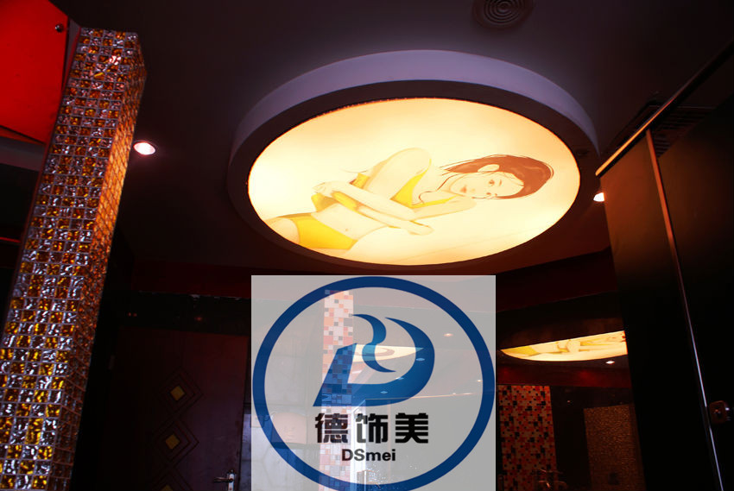
德饰美软膜天花是产于法国的一种高档的新型环保天花材料。它质地柔韧，色彩丰富，可随意张拉造型，彻底突破传统天花在造型、色彩、小块拼装等方面的局限性。同时，它又具有防火、防菌、防水、节能、环保、抗老化、安装方便等卓越特性。由于天花出产前已经过防静电处理，表面不沾染尘埃，基本不需维护。软膜天花安装方便快捷，适用于曲廊、敞开式观景空间等各种场所。对于新建和改建工程尤为方便，安装工作只需数小时便能完成，安装工作完全不影响其他工程活动，且不需移动室内任何家具。软膜天花，柔性天花，拉蓬天花，拉展天花，柔性天花的特点有哪些呢？德饰美软膜天花，柔性天花，拉蓬天花，拉展天花的防火特点：软膜天花，柔性天花，拉蓬天花，拉展天花的防火标准 B1 级，并且符合多国的防火标准。传统天花受到高温或燃烧后都会将火和热蔓延至其它部位，或释放出大量有害气体。然而德饰美软膜性天花遇到火后，只会自身熔穿，并且于数秒钟之内自行收缩，直至离开火源，不会释放出有毒气体或溶液伤及人体和财产安全。
